
Комарова В.А.,
специалист Консультационного центра
«Первые шаги»- «Беренче адымнар»

Почему ребенок кусается и что с этим делать?

Что делать, если малыш кусается? Этот вопрос часто вызывает беспомощность и тревогу у родителей и воспитателей. Такое поведение обусловлено особенностями поведения детей раннего возраста.

Диапазон чувств — от восторга до протеста

Реакция взрослого всегда зависит от того, как он понимает ситуацию, как для себя он отвечает на вопрос: «Почему сейчас мой малыш укусил другого?». Большинство взрослых, столкнувшись с «маленьким кусакой», делает вывод, что он проявляет агрессию. Поэтому типичная реакция взрослых на кусание — крик, одергивание, наказание. Правильно ли это?
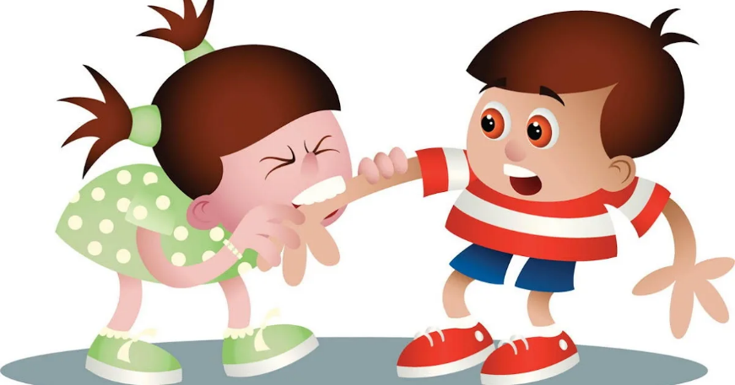
Агрессия как намеренное желание причинить вред другому (или себе) невозможна у ребенка до 5–7 лет. Нервная система малыша в более раннем возрасте не дает ему возможности управлять своим поведением настолько, чтобы с его помощью добиваться желаемого. Однако неосознанно и импульсивно маленький ребенок часто ведет себя агрессивно — он может закричать, ударить, укусить, кинуть игрушки, упасть на пол (и нанести вред себе).
Кусая, ребенок пытается воздействовать на взрослого, на других детей, а еще может пытаться таким образом протестовать, проявлять восторг и желание привлечь внимание другого. Родитель может воспринимать эту ситуацию как «плохое» поведение, но лучше попытаться понять, что стоит за таким поведением, что сейчас хочет выразить ребенок?
Важно, какую позицию займет взрослый, как он будет себя вести и реагировать на поведение ребенка. Ведь его действия могут привести к тому, что агрессия станет для ребенка сначала привычным способом реагировать на события (в дошкольном детстве), а затем и устойчивой чертой характера (к младшему школьному возрасту).

Как родители влияют на поведение ребенка

Взрослый закрепляет у ребенка агрессивные формы поведения, в том числе и кусание, в нескольких случаях.

1. Родитель сам дает образец агрессивного поведения. Мы наблюдаем это, когда взрослый при ребенке ругается, наказывает, бьет, кусает другого. Возможно, не самого ребенка, а любое живое существо — человека или животное.
При этом мы не имеем в виду неблагополучные семьи, где агрессия становится нормой общения. Многие любящие родители в гневе шлепают ребенка, если он не слушается. Очень часто можно видеть, как родитель при конфликте между детьми советует ребенку ударить обидчика, «постоять за себя» и тем самым тоже дает агрессивный образец.
Также есть мнение, разделяемое некоторыми «просветителями», что когда малыш кусается, надо укусить его в ответ. Якобы таким образом он быстрее поймет, что кусание причиняет боль. Однако это совсем не так.
О том, что укус неприятен, ребенок раннего возраста уже наверняка знает. Наблюдая за агрессивными действиями взрослого, ребенок сделает другой вывод: «Такие действия допустимы, так можно делать».
В результате взрослый своим поведением словно дает ребенку разрешение на проявление агрессии.

2. Взрослый оставляет без внимания агрессивные проявления. Есть популярный совет родителям, гласящий, что такое поведение ребенка не надо поддерживать, то есть не надо обращать на него внимания. Некоторые родители ведут себя так потому, что не знают, что надо делать, как правильно реагировать.
В этом случае родитель оставляет ребенка один на один с переживаниями, с которыми тот пока не в силах справиться, и не помогает ему. Обычно дети в ответ на невнимание родителя только увеличивают силу агрессии; например, догоняют взрослого, пытаясь ударить или укусить его, или начинают раскидывать игрушки, или падают на пол и бьются головой.
При таком подходе ребенок делает для себя вывод: «Я не ценен, мне не помогают. Я должен всего добиваться сам». А как он будет этого добиваться? Агрессией, ведь по-другому ребенок не умеет, его не научили. Такая ситуация разрушает отношения ребенка и родителя.

3. Взрослый дает преувеличенную реакцию, разыгрывает театрализованное представление в ответ на укус или другую агрессию ребенка. «Ой-ой-ой, как больно!», «Пожалей бабушку!» — типичные реплики в этом случае. Многие взрослые считают, что так прививают ребенку умение сопереживать, проявлять жалость. И здесь ребенок скорее всего сделает другой вывод: «Какая интересная игра, надо попробовать еще».
Этот случай также не учит ребенка выражать намерения другими способами, кроме агрессивных. И, к сожалению, он зачастую переходит в первый или второй случай.

Способы справляться с ситуацией

Что же делать взрослому, если малыш укусил его или другого ребенка? Надо вспомнить, что ребенок делает так потому, что не справляется со своими эмоциями и ему нужна помощь.
При этом важно придерживаться следующей последовательности действий.
1. Присаживаемся и устанавливаем зрительный контакт с ребенком. Строго пресекаем, останавливаем агрессивное проявление: «Стоп», «Нет», «Больно».
2. Вводим правило: «Мы так не делаем / не играем», «Нельзя кусать… (кого)». Нужно учесть, что введение правила также скорее всего вызовет протест малыша, он может рассердиться. Не давайте ребенку совершить повторное агрессивное действие, придержите его, но будьте рядом. Помните: он во власти эмоции и сам не справится, ему сейчас особенно нужна помощь, ваше присутствие и понимание.
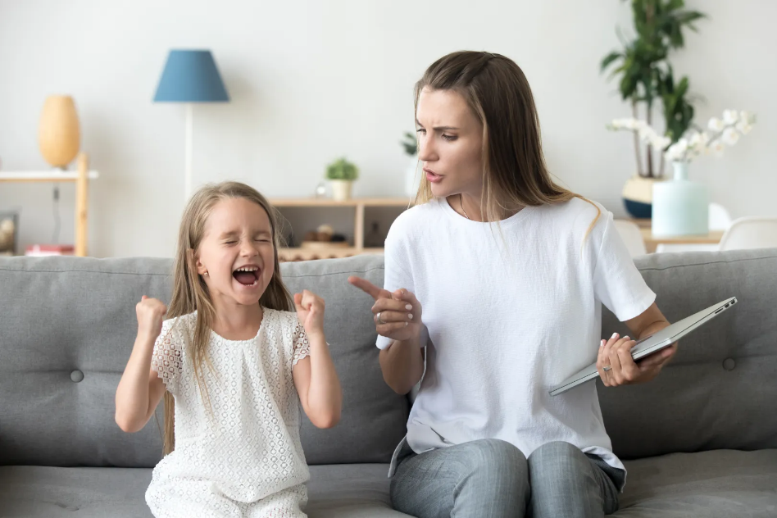
3. Помогаем ребенку выразить эмоции, «посердиться»: топнуть ногой, покричать, попыхтеть, побегать, похлопать в ладоши. Если вы будете регулярно использовать эту стратегию, предложение «посердиться» будет быстро переключать ребенка на игру, позволяющую снять напряжение.
Кусание чаще всего исчезает из жизни ребенка, как только у него появляются новые, более совершенные способы воздействия на окружающих, в первую очередь, речь.
Пока этого не произошло, надо стараться предупреждать агрессивные проявления малыша, не давая ему укусить, и в этот момент выражать намерение или эмоцию простыми словами, говоря как бы вместо ребенка: «Нет», «Мы так не делаем», «Нет, в нашем доме не кусаются». Улучшая свою речь, ребенок все чаще будет справляться с импульсивным желанием укусить, и постепенно эта неприятность совсем уйдет из жизни семьи.

Однако иногда мы наблюдаем другую картину. Ребенок кусает маму, причем совершенно для нее непредсказуемо, без видимых причин и поводов. Иногда малыш кусает сам себя.
В этом случае кусание является способом ребенка привлечь внимание к себе, проверить крепость связи с матерью, удостовериться в ней. Это случай, требующий профессиональной помощи психолога, специалиста по детско-родительским отношениям.

